„Vzdělávání pro lepší zeleň kolem nás“
CZ.1.07/3.2.03/02.0014


Střední škola zemědělská a přírodovědná
Rožnov pod Radhoštěm
nábřeží Dukelských hrdinů 570
756 61 Rožnov pod Radhoštěm

POZVÁNKA NA SETKÁNÍ ÚČASTNÍKŮ PROJEKTU

Partnerem projektu je Český svaz greenkeeperů

Místo konání: Areál golfového hřiště Valašského golfového klubu v Rožnově pod Radhoštěm
Golf Club Horal Velké Karlovice

Termín konání: 16.9. - 17.9. 2017

Program:
16.9.2017
10:00 Zahájení, prezentace novinek v projektu, organizační pokyny
(Klubovna Golfové hřiště Valašského golfového klubu)
10:30 Bohdan Musil – přednáška a prezentace strojů Amazone grasshopper a Profihopper o efektivním využívání v údržbě trávníků.
12:30 Oběd
13:30 Start turnaje
Pro začátečníky golfová klinika na cvičné louce
17:30 Vyhlášení turnaje
Občerstvení regionálními produkty v klubovně zajištěno

17.9.2017 Golf Club Horal Velké Karlovice
8:00 Snídaně (hotel Horal)
9.00 Zahájení, prohlídka areálu, posouzení novinek a přijatých opatření v údržbě travnatých ploch v chráněném území
10.00 Start turnaje
Pro začátečníky golfová klinika na cvičné louce
13.30 hod Oběd a vyhlášení turnaje
Ubytování: Zajišťují si zájemci sami podle svých možností. Pokud se budou chtít účastnit druhého dne semináře (doporučujeme, je co vidět), je vhodnější ubytování přímo v blízkosti areálu ve Velkých Karlovicích., http://www.podjavorem.cz, http://www.horal-hotel.cz/

Stravování: občerstvení regionálními produkty, obědy zajištěny

Startovné: 16.9. Rožnov p. R: 400,- Kč/osobu
17.9. Velké Karlovice 400,- Kč/osobu

Ceny do turnaje: Každý účastník může přivézt ceny do turnaje dle svých možností, kraje a zvyklostí (pytlík osiva, balíček klobás, láhev vína, atd.)
Kontakt:
Ing. Vilma Hladíková: hladikova@szesro.cz, tel. +420 739 351 294
Ing. Karel Kubata: secretary@czgreen.com, tel. +420 739 640 699
Mapa:

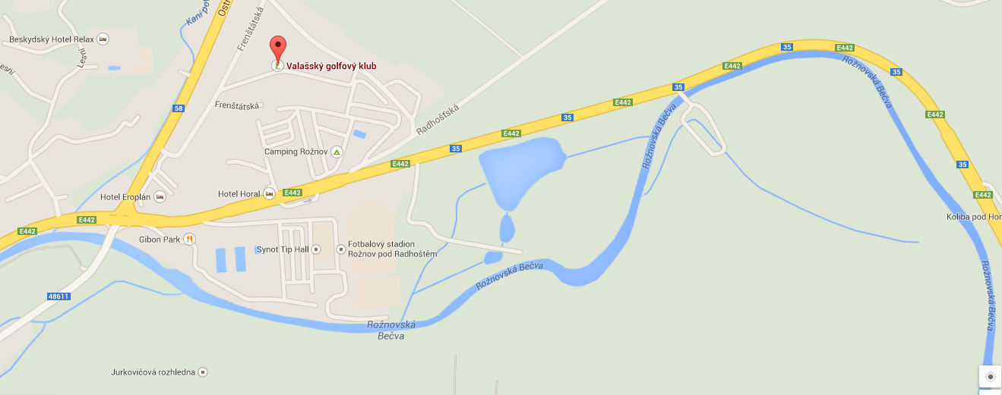
Golf Rožnov p. Radhoštěm

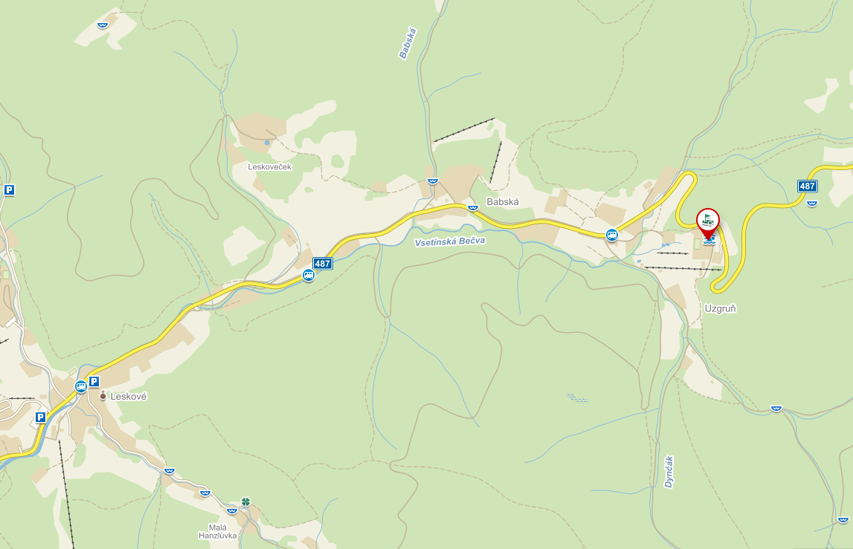
Golf Club Horal Velké Karlovice

PŘIHLÁŠKA NA SETKÁNÍ ÚČASTNÍKŮ PROJEKTU (TURNAJ 2017)

Jméno ……………………………..Příjmení…………….…………….……

Adresa a telefon:……………………………………..……………………….

Registrační číslo:………………………… HCP………………………...……

